Федеральное агентство научных организаций

ФЕДЕРАЛЬНОЕ ГОСУДАРСТВЕННОЕ БЮДЖЕТНОЕ УЧРЕЖДЕНИЕ НАУКИ ИНСТИТУТ ГЕОЛОГИИ И МИНЕРАЛОГИИ ИМ. В.С.СОБОЛЕВА
СИБИРСКОГО ОТДЕЛЕНИЯ РОССИЙСКОЙ АКАДЕМИИ НАУК
(ИГМ СО РАН)

УДК 550.4;546.027+551.734

№ госрегистрации 01201281923

Инв.№

УТВЕРЖДАЮ

Директор ИГМ СО РАН

Академик,

______________ Н.П. Похиленко

« » _________ _____ г.

ОТЧЕТ
О НАУЧНО-ИССЛЕДОВАТЕЛЬСКОЙ РАБОТЕ

Раздел 8 «Науки о Земле»

Приоритетное направление фундаментальных исследований 66 «Геодинамические закономерности вещественно-структурной эволюции твердых оболочек Земли» Программы фундаментальных научных исследований государственных академий наук на 2013–2020 годы

по теме:

VIII.66.1.1. ГЕОДИНАМИЧЕСКИЕ ПРОЦЕССЫ В ЦЕНТРАЛЬНО-АЗИАТСКОМ СКЛАДЧАТОМ ПОЯСЕ И СИБИРСКОЙ ПЛАТФОРМЕ И ВЗАИМОСВЯЗЬ МАГМАТИЗМА, ТЕКТОНИКИ И ОСАДКОНАКОПЛЕНИЯ

(промежуточный за 2014 год)

Руководители темы, доктора геол.-мин. наук | _________________  подпись, дата  _________________  подпись, дата | М.М. Буслов  В.А.Симонов

Новосибирск 2015

СПИСОК ИСПОЛНИТЕЛЕЙ

Руководители темы,  д-р геол.-мин. наук | подпись, дата | М.М. Буслов | (введение, раздел 1, раздел 2, 3, заключение)
д-р геол.-мин. наук | подпись, дата | В.А.Симонов | (введение, раздел 1, раздел 2, заключение)
Исполнители темы:
Гл. науч. сотр.,  д-р геол.-мин. наук | подпись, дата | Е.Ф.Летникова | ( раздел 2, раздел 3)
Ведущий науч. сотр.,  д-р геол.-мин. наук | подпись, дата | А.Д.Ножкин | ( раздел 2, раздел 3)
Ведущий науч.сотр.,  д-р геол.-мин. наук | подпись, дата | И.С.Новиков | ( раздел 2, раздел 3)

Реферат

ГЕОДИНАМИЧЕСКИЕ ПРОЦЕССЫ В ЦЕНТРАЛЬНО-АЗИАТСКОМ СКЛАДЧАТОМ ПОЯСЕ И СИБИРСКОЙ ПЛАТФОРМЕ И ВЗАИМОСВЯЗЬ МАГМАТИЗМА, ТЕКТОНИКИ И ОСАДКОНАКОПЛЕНИЯ

Цели работы- подготовка методик для проведения тектонического и геодинамического районирования Центрально-Азиатского складчатого пояса и южной части Сибирской платформы, выяснения взаимосвязей аккреционно-коллизионных и осадочных процессов, мантийных плюмов и металлогении.
В процессе работы проводились научно-исследовательские работы по изучению:
1.Структурно-вещественных особенности Кокчетавской (северный Казахстан) и Курайской (Горный Алтай) субдукционно-коллизионных зон; 2. Геодинамических закономерностей формирования позднепалеозойской структуры Алтае-Саянской складчатой области; 3. Геохимических и изотопных характеристик марганцевых руд Подикатского месторождения Икатского террейна; 4. Геохимических особенностей и геодинамических условий формирования вулканических комплексов Чарской зоны (Восточный Казахстан); 5.Геодинамических условий кристаллизации дунитов Гулинского массива (Маймеча-Котуйская провинция Сибирской платформы); 6. Петрогеохимических и изотопно-геохронологических характеристик неопротерозойских метатерригенных и метавулканогенно-терригенных отложений юго-западного и южного обрамления Сибирского кратона.
В результате исследования получены следующие основные результаты:
1. На основе U-Pb датирования детритовых цирконов неопротерозо- палеозойских осадочных серий и корреляции данных по тектоники и геодинамики ключевых объектов субдукционно-коллизионных зон обоснована новая схема тектонического районирования Центрально-Азиатского складчатого пояса; 2 Для территории западной части Алтае-Саянской горной области, Джунгарской впадины и Китайского Тянь-Шаня проведен морфотектонический анализ, выявлены основные мобильные зоны региона, построена модель их разломной сети; 3 Обозначены масштабы проявления мезо-и неоархейского, палео- и неопротерозойского коллизионного и внутриплитного натрий-калиевого гранитоидного магматизма, показаны уровни концентрации U, Th и K в этих гранитоидах и их значение для металлогении. Отмечены районы наиболее благоприятные для формирования уранового оруденения в структурах Сибирского кратона и его обрамления; 4 Реконструированы геодинамические обстановки седиментации марганцевых руд Подикатского месторождения в условиях гидротермальных полей палеоокеана; 5 В результате исследования включений в минералах из гипербазитовых комплексов Маймеча-Котуйской провинции установлены физико-химические параметры кристаллизации дунитов Гулинского массива и выяснены особенности расплавов, формировавших меймечит-пикритовые ассоциации .
Степень внедрения –полученные результаты могут быть использованы для составления принципиально новых методических по пособий для проведении геолого-разведочных работ, составления тектонических и геодинамических карт нового поколения.

Содержание

Список исполнителей | 2
Реферат | 3
Содержание | 4
Введение | 4
1.Ревизия фактического материала | 5
2 Аналитические работы | 5
3. Основные результаты | 6
4. Список основных публикаций | 10
Заключение | 12

Введение

- Коллективом проекта обоснована гипотеза, что в Центрально-Азиатском складчатом поясе (ЦАСП) совмещены окраино - континентальные комплексы пород, сформированные при эволюции двух крупнейших океанических бассейнов. Один из них, Палеоазитский океан, аналог современного Индо- Антлантического сегмента Земли, характеризуется наличием континентальных блоков в составе океанической коры и формированием океанических бассейнов в результате деструкции крупных континентальных блоков . В результате его эволюции происходили процессы распада суперконтинента Гондваны и повторное объединение блоков. Другой, океан, Палеопацифика, аналог современного Тихоокеанского сегмента Земли, характеризуется длительной тектоно-магматической эволюцией без участия континентально коры и сложными процессами формирования материковых окраин. Энергетической причиной тектонической ассиметрии, распада суперконтинентов и эволюции разнотипных океанических бассейнов является плюмовая активность. Предполагается, что современным аналогом Центрально-Азиатского складчатого пояса является зона сочленения Австралийского континента с Евразией, где проходит граница между Индо-Атлантическим и Тихоокеанским сегментами Земли. Выявлено, что на палеоокеаническом этапе становления структур Центральной Азии значительную роль играли процессы формирования океанических плато, симаунтов и океанических островов, связанные с проявлениями плюмового мантийного магматизма. При расшифровке особенностей палеоокеанических структур активно использовался сравнительный анализ древних ассоциаций с данными по современным океаническим областям. Петрологические и термобарогеохимические исследования внутриплитных базальтовых ассоциаций позволили выяснить параметры внутриконтинентального плюмового магматизма ЦАСП и Сибирской платформы. Изучение ультраосновных интрузивных комплексов Сибирской платформы с помощью оригинальной методики исследования расплавных включений в хромитах позволило получить новые данные об условиях формирования ультраосновных платиноносных массивов Сибирской платформы и установлено явное влияние глубинных плюмовых магматических систем.

- Актуальным является подготовка методик для проведения тектонического и геодинамического районирования Центрально-Азиатского складчатого пояса и южной части Сибирской платформы, выяснения взаимосвязей аккреционно-коллизионных и осадочных процессов, мантийных плюмов и металлогении .

- Полученные результаты НИР были использованы также и в образовательном процессе Геолого-геофизического факультета Новосибирского национального исследовательского государственного университета при чтении курсов лекций студентам "Петрология и современные рудообразующие системы океанов" и “Вулканология”.

1. Ревизия фактического материала

- В результате корреляции геолого-геохронологических данных проведена ревизия тектонического районирования Центрально-Азиатского складчатого пояса. Опробована модель, включающая следующие структурные элементы: 1. Казахстанско- Байкальский составной континент, фундамент которого сформирован в венде-кембрии в результате субдукции под юго-восточную окраину Сибирского континента (в современных координатах) океанической коры Палеоазиатского океана, включающей докембрийские микроконтиненты и террейны Гондванской группы. Субдукция и последующая коллизия микроконтинентов и террейнов с Казахтанско - Тувино - Монгольской островной дугой, привели к консолидации земной коры и формированию фундамента составного континента. В позднем кембрии-раннем ордовике он был отделен от Сибирского континента Обь-Зайсанским океаническим бассейном; 2. Венд-палеозойские окраино-континентальные комплексы западной части Сибирского континента, состоящих из венд- кембрийской Кузнецко-Алтайской островной дугой, комплексами пород ордовикско-раннедевонской пассивной окраины и девонско- раннекарбоновой активной окраины. 3.Средне-поздепалеозойская Чарышско-Теректинско-Улаганско-Саянская сутурно-сдвиговая зона, разделяющая окраинно-континентальные комплексы Сибирского и Казахстанско-Байкальского континентов. В ее строение принимают участие фрагменты кембрийско-раннеордовикской океанической коры Обь-Зайсанского океанического бассейна, ордовикские голубые сланцы и кембро-ордовикские турбидиты, среднепалеозойские метаморфические породы зон смятий. 4. Позднепалеозойские сдвиговые и надвиговые зоны (Северо-Саянская,Телецкая, Улаганская , Чарышско-Теректинская, Северо-Алайская и др.. ), формирующие орогенический коллаж террейнов, образованный в позднем девоне - раннем карбоне при столкновении Казахстанско-Байкальского составного континента с Сибирским континентов, и в позднем карбоне - перми ( Главного Саянского разлом, Курайская, Северо-Восточная, Иртышская, Чарская и др.) и поздней перми-раннем триасе (Каратаусская, Валерьяновская и др.) при столкновении Восточно-Европейского континента с Северо-Азиатским континентом.

2. Аналитические работы

- В реализации проекта использованы следующие классические методы исследования: 1 структурно-геохронологического датирования метаморфических пород разломных зон, 2.трекового датирования апатитов, 3. U-Pb датирования детритовых, магматических и метаморфических цирконов, 4. петрологического, геохимического и изотопного датировании пород, минералов и расплавных включений.
- В результате использования перечисленных методов исследования датированы образцы более 20 метаморфических пород разломных зон, трековым датированием опробованы образцы гранитов из более чем 30 массивов, U-Pb методом датированы более 35 образцов , исследованы более 200 образцов пород петрологическим, геохимическим и изотопным методами .

3 .Основные результаты

1. На основе полученных данных показано, что в Центрально-Азиатского складчатом поясе тектонически совмещены окраино – континентальные комплексы пород, сформированные при эволюции двух крупнейших океанических плит(рис.1). Одна из них, плита Палеоазитскго океана, аналог современного Индо- Антлантического сегмента Земли, характеризуется наличием континентальных блоков в составе океанической коры и формированием океанических бассейнов в результате деструкции Родинии и Гондваны. Субдукция и последующая коллизия микроконтинентов и террейнов с Казахтанско - Тувино - Монгольской островной дугой, привели к консолидации земной коры и формированию Казахастано-Байкальского составного континента. Другая, плита Палеопацифики, аналог современного Тихоокеанского сегмента Земли, характеризуется длительной тектоно-магматической эволюцией без участия континентально коры и сложными процессами формирования материковых окраин. В результате его эволюции созданы венд-палеозойские окраино-континентальных комплексы западной части Сибирского континента, состоящих из венд- кембрийской Кузнецко-Алтайской островной дугой, комплексами пород ордовикско-раннедевонской пассивной окраины и девонско- раннекарбоновой активной окраины (исполнитель д.г.-м.анук М.М.Буслов) .

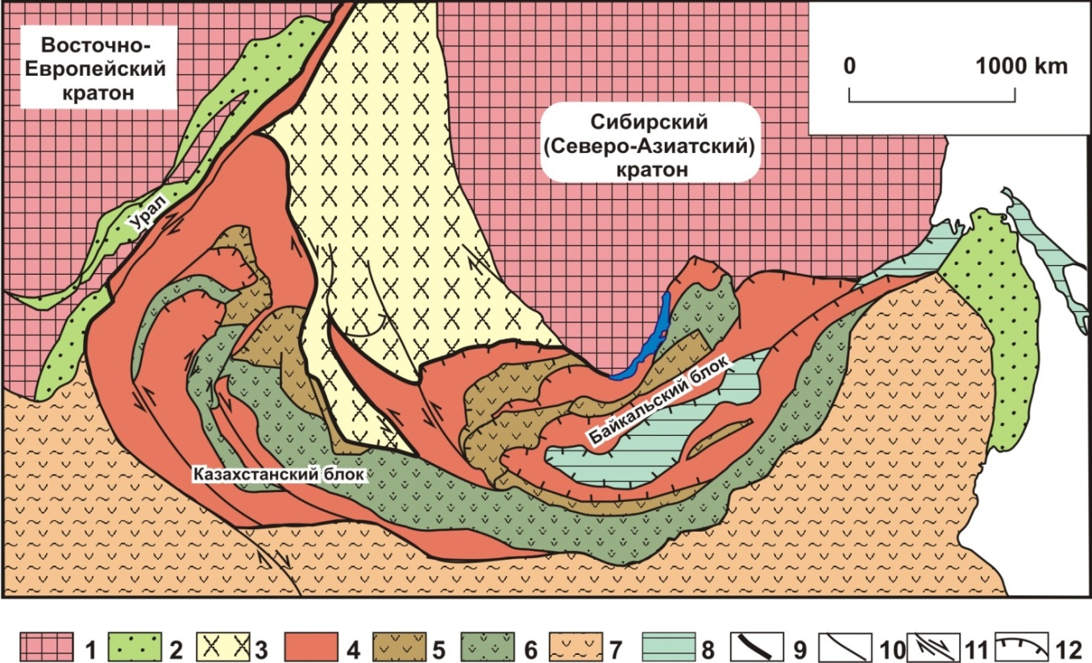

Рис.1.Схема тектонического районирования Центрально-Азиатского складчатого пояса .
1- докембрийские кратоны, 2- палеозойские образования пассивной окраины Восточно-Европейского кратонов, 3- венд-палеозойские окраинно-континентальные образования Сибирского (Северо-Азиатского ) кратона, 4-7- Казахстанско-Байкальский составной континент: 4 – аккреционно-коллизионные зоны c докембрийскими микроконтинентами гондванской группы, 5-6 – венд- раннекембрийская Казахстанско-Тувино-Монгольская островная дуга: 5 - преимущественно магматические породы, 6- образования аккреционных призм и преддуговых прогибов; 7 - раннемезозойский аккреционно-коллизионный пояс, содержащий микороконтиненты и континенты гондванского происхождения; 8 - раннемезозойская Монголо-Охотская сутурно-сдвиговая зона, 9- позднемезозойский аккреционно-коллизионный пояс , 10 - ограничения Казахстанско-Байкальского составного континента; 11-позднепалеозойские разломы нерасчлененные , 12- позднепалеозойские и раннемезозойские сдвиги, стрелками показано направления смещений , 13- позднепалеозойские и раннемезозойские надвиги.

2. В структуре Внуренней Азии выделены три основных типа мобильных зон (рис.2). Первый тип образует система субпараллельных правосдвиговых зон, ассоциированных со сжатием. К этому типу относится мобильная зона, выраженная в рельефе в виде горных сооружений Монгольского Алтая. Она имеет северо-западное простирание и ориентирована под углом к меридиональной оси регионального сжатия, генерируемого сближением Тарима и Западной Сибири. Второй тип образуют зоны взбросов ассоциированных со сжатием. К этому типу относится большое количество мобильных зон и их отдельных частей: Западный Саян, Танну-Ола, Южный Алтай, Джунгарский Алатау, Богдо-Ула. Все они имеют субширотное простирание и ориентированы поперек оси регионального сжатия. Их главными структурами являются системы взбросов, образующих границы зон и формирующие уступы на склонах горных сооружений. Третий тип образуют зоны взбросов, ассоциированные со сжатием и сдвигами. Они характерны главным образом для южной части, рассматриваемой территории. Это переходный тип между двумя вышеописанными. К нему относятся мобильные зоны восточного окончания Тянь-Шаня и Боро-Хоро – Ирен-Хабырга. В первом случае осевую линию структуры занимает левосдвиговая зона Южного Тянь-Шаньского разлома, а во втором правосдвиговая зона Северного Тянь-Шаньского разлома (исполнитель д.г.-м.анук И.С.Новиков).

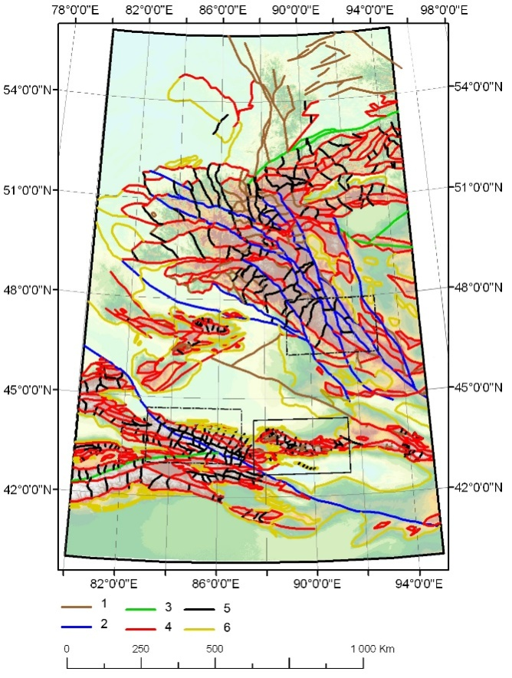
Рис. 2. Соотношение неотектонических разрывных нарушений разных кинематических типов сруктур Внутренней Азии.Разломные зоны (1-5): 1 – неясной кинематики, 2 – правые сдвиги и взбрососдвиги, 3 – левые сдвиги и взбрососдвиги, 4 – взбросы и надвиги, 5 – сбросы и грабены. Пликативные структуры: 6 – границы сводовых поднятий.7 – границы участков детального изучения неотектонических структур.
3. Приведены новые данные по содержанию радиоактивных элементов в докембрийских натрий-калиевых гранитоидах юго-западной окраины Сибирского кратона, Алданского, Украинского щитов и Курско-Воронежского массива. Протяженный Южно-Сибиркий пояс коллизионных и внутриплитных Na-K гранитоидов характеризуется весьма интенсивным привносом РАЭ и других редких элементов в верхнюю оболочку коры. Для юго-западной части кратона (Енисейский кряж) характерно многократное поздненеопротерозойское Na-K гранитообразование. Указаны объекты имеют наиболее благоприятные геолого-геохимические предпосылки для формирования уранового оруденения (рис.3.4)(исполнитель: д.г.-м.н. А.Д. Ножкин).
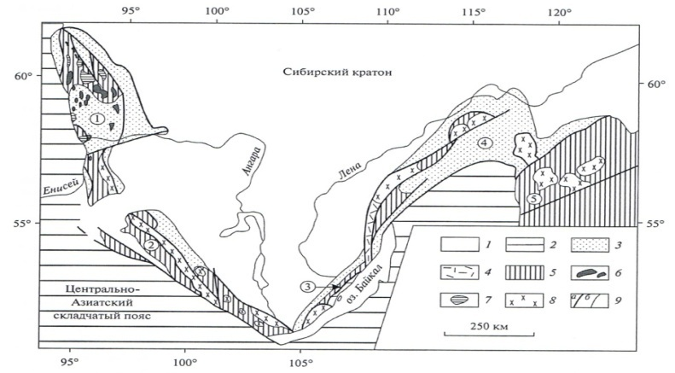
Рис. 3. Схема распространения протерозойских гранитоидов в пределах юго-западной и южной окраины Сибирского кратона.

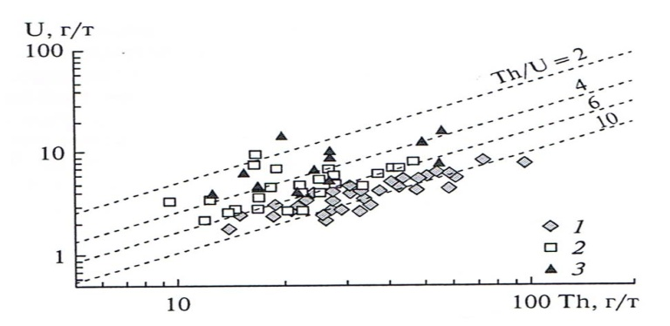
Рис. 4 Геохимическая типизация натрий-калиевых гранитоидов. 1 — протерозойские коллизионные гранитоиды (гнейсограниты, гранодиориты, граниты) с отношением [Th]/[U] > 6-8; 2 — протерозойские постколлизионные и внутриплитные граниты, субщелочные граниты и лейкограниты с отношением [Th]/[U] < 6-8; 3— гранитоиды и риолитоиды урано-носных районов с Th/U < 4—6. Приведены средние содержания U и Th в гранитоидных массивах и куполах.

5. Сопоставление спектров распределения РЗЭ в марганцевых породах Цаган-Забинского и Подикатского месторождений с современными гидрогенными и гидротермальными корками океанов. Полученные Sm-Nd изотопные данные (εNd (500 млн. лет) от –3.8 до –5.6) указывают, что накопление марганценосных отложений происходило в пределах гидротермального поля. Полученные изотопно-геохимические данные указывают на то, что формирование марганценосных вулканогенно-осадочных толщ Подикатского месторождения происходило в бассейне осадконакопления, который располагался в зоне влияния гидротермальных полей и на значительном удалении от древних континентальных блоков. Источником марганца являлась подводная эксгаляционно-гидротермальная деятельность, а отложение рудных тел происходило при активном тектоническом режиме на некотором удалении от них (исполнитель – д.г.-м.н. Е.Ф.Летникова).

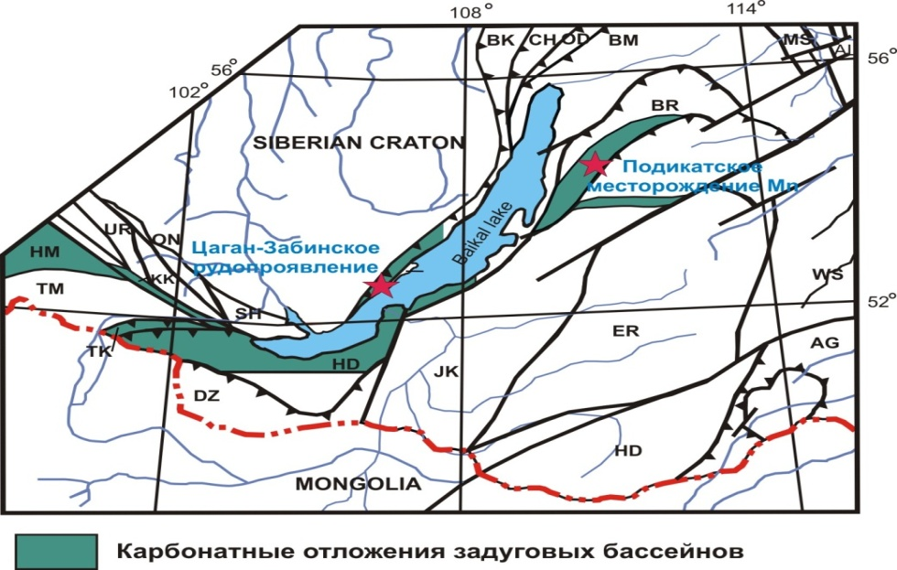
Рис.5.Положение Подикатского месторождения марганца в обрамлении Сибирской платформы.
6. Расчетное моделирование по программе PETROLOG на основе данных по составу расплавных включений показало высокие температуры кристаллизации оливинов (1590-1415°С) и хромшпинелидов (1405-1365°С) из дунитов Гулинского массива (рис.6). Установленные нами параметры образования оливинов соответствуют температурному интервалу кристаллизации оливина из меймечитов - 1600-1420°С. В целом, в результате исследования расплавных включений и расчетного моделирования выяснено, что меймечит-пикритовые ассоциации являются производными различных глубинных высокотемпературных и высокомагнезиальных расплавов. Для Маймеча-Котуйской провинции расплав был близок к щелочному пикриту, для Сихотэ-Алиня – к пикробазальту нормальной щелочности, а в случае Камчатки расплавы соответствовали магнезиальному трахибазальту (исполнитель д.г.-м.анук В.А.Симонов).
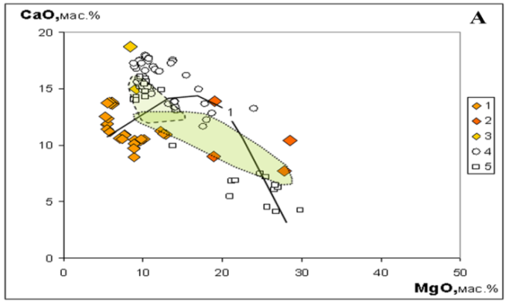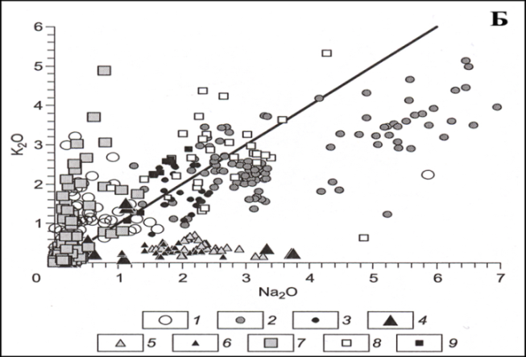

Рис. 1. Диаграммы CaO – MgO и K2O – Na2O (мас. %) для расплавных включений в минералах из ультраосновных пород Маймеча-Котуйской провинции.А Расплавные включения в хромшпинелидах из дунитов Гулинского массива – стекла (1), расчетные валовые составы всего включения (2) и основной массы со структурой «спинифекс» (3); 4, 5 – включения в хромитах из дунитов Нижнетагильского (4) и Кондерского массивов (5). Поля: пунктирная линия – включения в оливине меймечитов (Соболев и др., 2009), точечная линия – гомогенизированные включения в оливине меймечитов (Соболев и др., 1991). Тренд 1 – включения в хромшпинелидах из дунитов Карашатского массива (офиолиты Южной Тувы). Б Породы (1, 4, 7), расплавные включения в оливинах (2, 5, 8), исходные расплавы (3, 6, 9) меймечит-пикритовых ассоциаций. 1-3 – Маймеча-Котуйская провинция, 4-6 – Сихотэ-Алинь, 7-9 – Камчатка .

Список основных публикаций :

Раздел в монографии (2)
Nepop R.K., Agatova A.R., Myglan V.S., Nazarov A.N., Barinov V.V. Using dendrochronological analysis for dating earthquake-triggered landslides (by the example of SE Altai, Russia). In: Landslides Science for a Safer Geoenvironment. Sassa K., Canuti P., Yin Y. (Eds.) 2014. Springer. P. 257-263. ISBN: 978-3-319-04995-3.
Agatova A.R., Nepop R.K., Rodnight H. On the problems of correlating the Pleistocene glacial deposits in Russian Altai with Siberian stratigraphic scales. In: STRATI 2013 First International Congress on Stratigraphy At the Cutting Edge of Stratigraphy. Rocha R., Pais J., Kullberg J.C., Finney S., (Eds.) 2014. Springer. P. 903-907. ISBN: 978-3-319-04363-0.

Статьи в отечественных рецензируемых журналах (17)
Бортников Н.С., Симонов В.А., Амплиева Е.Е., Боровиков А.А. Аномально высокие концентрации металлов во флюиде из современной гидротермальной системы Семенов (Срединно-Атлантический хребет, 13°31´ с.ш.): изучение флюидных включений в минералах с помощью LA ICP-MS // Доклады Академии Наук. 2014. Т. 456. № 5. С. 569–574.
Волкова Н.И., Ковязин С.В., Ступаков С.И., Симонов В.А., Сакиев К.С. Особенности распределения редких элементов в минеральных включениях в зональных гранатах из эклогитов Атбашинского хребта (Южный Тянь-Шань) // Геохимия. 2014. Т. 52. № 11. С. 1001-1024.
Курганская Е.В., Сафонова И.Ю., Симонов В.А. Геохимия и петрогенезис надсубдукионных комплексов Чарской сдвиговой зоны (Восточный Казахстан) // Геология и геофизика. 2014. Т. 55. № 1. С. 75-93.
Симонов В.А., Гордиенко И.В., Ступаков С.И., Медведев А.Я., Котляров А.В., Ковязин С.В. Условия формирования базальтов Джидинской зоны Палеоазиатского океана // Геология и геофизика. 2014. Т. 55. № 8. С. 1173-1187.
Ножкин А.Д., Рихванов Л.П. Радиоактивные элементы в коллизионных и внутриплитных натрий-калиевых гранитоидах: уровни накопления, значение для металлогении // Геохимия, 2014, № 9, с. 807-826.
Туркина О.М., Ножкин А.Д. Геохимия и вопросы генезиса метабазитов из гранулито-гнейсового комплекса Ангаро-Канского блока (юго-запад Сибирского кратона) // Геохимия, 2014, №10, с. 892-906.
Лиханов И.И., Ножкин А.Д., Ревердатто В.В., Козлов П.С. Гренвильские тектонические события и эволюция Енисейского кряжа, западная окраина Сибирского кратона // Геотектоника, 2014, № 5, с. 32-53.
Лиханов И.И., Ревердатто В.В., Козлов П.С., Хиллер В.В., Ножкин А.Д. Позднепротерозойские А-граниты Чернореченского массива Енисейского кряжа: новые геохимические и геохронологические данные // ДАН, 2014, т. 455, № 1, с. 82-86.
Агатова А.Р., Непоп Р.К., Баринов В.В., Назаров А.Н., Мыглан В.C. Новый аспект применения дендрохронологического анализа для датирования сильных землетрясений прошлого (на примере Горного Алтая) // Доклады Академии наук. 2014. Т 455. № 2. С. 175–178.
Агатова А.Р., Непоп Р.К., Баринов В.В., Назаров А.Н., Мыглан В.C. Первый опыт датирования сильных голоценовых землетрясений с использованием длительных древесно-кольцевых хронологий (на примере Горного Алтая) // Геология и геофизика. 2014. Т 55. № 9. С. 1344-1355.
Новиков И.С., Дядьков П.Г., Козлова М.П., Мамедов Г.М., Михеева А.В.,Черкас О.В. Неотектоника и сейсмичность западной части Алтае-Саянской горной области, Джунгарской впадины и Китайского Тянь-Шаня// Геология и Геофизика, 2014. -Т. 55. - №12. – С.1802 – 1814.
Васильев Ю. Р., Гора М. П., Куликова А. В. Меймечит-пикритовые дайки Гулинского плутона (север Сибирской платформы) // ДАН, 2014, том 455, том 455, № 6, с. 668-671.
Васильев Ю.Р., Гора М. П. Меймечит-пикритовые ассоциации Сибири, Приморья и Камчатки // Геология и геофизика, 2014, том 55, № 8, с.1211-1225.
Мазуров М.П., Васильев Ю.Р., Шихова А.В., Титов А.Т. Ассоциации и строение рудных минералов в интрузивных траппах западной части Сибирской платформы // Геология и геофизика. 2014, т. 55, № 1, с.94-107.
Шарапов В.Н., Васильев Ю.Р. К сравнительной оценке составов и фациальных уровней выплавления толеитов пермо-триасовых траппов Западно-Сибирской плиты и Сибирской платформы // Доклады АН, 2014, том 457, № 6, с. 701-703.
Летникова Е.Ф., Изох А.Э., Николенко Е.И, Похиленко Н.П.,Шелестов В.О., Н. Джен, Лобанов С.С. Позднетриасовый этап магматической активности высококалиевого трахитового вулканизма северо-востока Сибирской платформы: свидетельства в осадочной летописи // Доклады Академии наук. 2014, том 459, № 3, с. 327-331

Статьи в иностранных рецензируемых журналах (7)
Agatova, A.R., Nepop R.K., Slyusarenko I.Yu., Myglan V.S., Nazarov A.N., Barinov V.V. Glacier dynamics, palaeohydrological changes and seismicity in southeastern Altai (Russia) and their influence on human occupation during the last 3000 years // Quaternary International. 2014. V324. P. 6-19.
Agatova, A.R., Nepop R.K., Bronnikova M.A., Slyusarenko I.Yu., OrlovaL.A. Human occupation of South Eastern Altai highlands (Russia) in the context of environmental changes. Archaeological and Anthropological Sciences. 2014. DOI 10.1007/s12520-014-0202-7.
Shchetnikov A.A., F.I. Khenzykhenova, A.N. Simakova, E.Y. Semenei, I.A. Filinov Changesof environments and climate during the Late Pleistocene and Holocene reconstructed fromaeolian and colluvial deposits of the Zaktui site (Tunka rift valley, Baikal region) //Quaternary International, 2014. Available online.http://dx.doi.org/10.1016/j.quaint.2014.07.074
Shchetnikov A.A., Semenei E.Y., Filinov I.A., Khenzykhenova F.I. New data on the Late Pleistocenestratigraphy and paleoenvironment of the South-Western Baikal area (Siberia) //Quaternary International, 2014. Available online. http://dx.doi.org/10.1016/j.quaint.2014.10.018
De Grave, J., De Pelsmaeker, E., Zhimulev, F.I., Glorie, S., Buslov, M.M., Van den haute, P. Meso-Cenozoic building of the northern Central Asian Orogenic Belt: Thermotectonic history of the Tuva region// Tectonophysics . 2014, v. 621 , pp. 44-59.
Glorie, S., De Grave, J., Buslov, M.M., Zhimulev, F.I., Safonova, I.Y. Detrital zircon provenance of early Palaeozoic sediments at the southwestern margin of the Siberian Craton: Insights from U-Pb geochronology// Journal of Asian Earth Sciences . 2014. V.82 , pp. 115-123.
Cai, K., Sun, M., Xiao, W., Buslov, M.M., Yuan, C., Zhao, G., Long, X. Zircon U-Pb geochronology and hf isotopic composition of granitiods in Russian Altai Mountain, central Asian orogenic belt// American Journal of Science .2014. v.314 (2) , pp. 580-612.

Статьи из РИНЦ (3)

Ножкин А.Д. Условия размещения и геолого-геохимические предпосылки формирования уранового, золото-уранового, золотого и редкометалльного оруденения в Центральном металлогеническом поясе Енисейского кряжа // Геология и минерально-сырьевые ресурсы Сибири, 2014, №3с, ч.1, с. 22-27.
Семеней Е.Ю., Щетников А.А., Филинов И.А., Вещева С.В. Условия формирования и корреляцияотложений опорных разрезов верхнего неоплейстоцена юга Восточной Сибири по литохимическимданным // Вестник ИрГТУ, 2014, № 9. – С. 56-62.
Ойдуп Ч.К., Леснов Ф.П. Геохимия цирконов из пород ультрамафит-мафитовых комплексов Северо-Восточной и Юго-Западной Тувы // Записки Всероссийского минералогического общества. 2014, № 1. С. 106-117.

Заключение
- В процессе выполнения научно-исследовательских работ по проекту была проведена комплексная работа по сбору фактического материала и подготовке методик для выявления особенностей тектонического и геодинамического районирования Центрально-Азиатского складчатого пояса и южной части Сибирской платформы, выяснения взаимосвязей аккреционно-коллизионных и осадочных процессов, мантийных плюмов и металлогении .
Заявленные цели и поставленные задачи темы НИР были полностью выполнены. Полученные результаты будут внедрены в практику проведения геолого-съемочных работ . Новые данные, полученные в ходе работы над проектом используются в образовательном процессе для студентов и аспирантов Новосибирского национального исследовательского государственного университета.

